Территория МДОУ «Детского сада № 75»

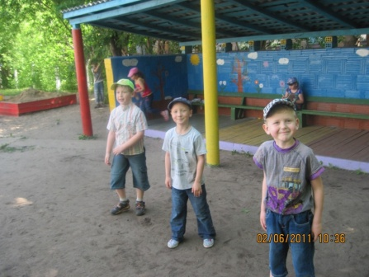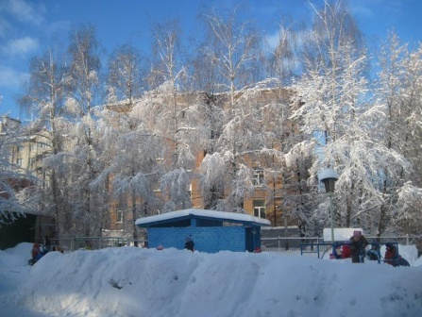

Теневые навесы защитят дошколят и от знойного солнышка, и от снегопада

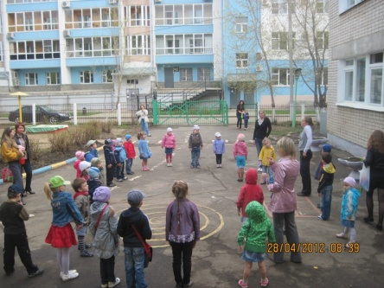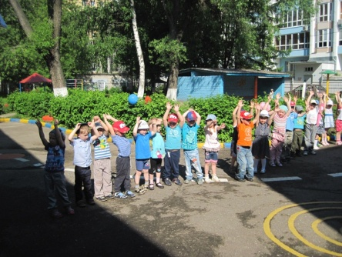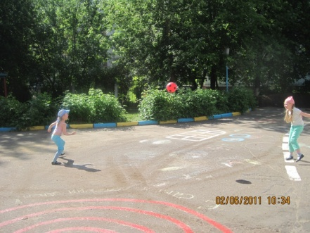

Перед каждым участком заасфальтированная территория – излюбленное место игр детей «Классики», «Веет-веет ветерок», проведения развлечений

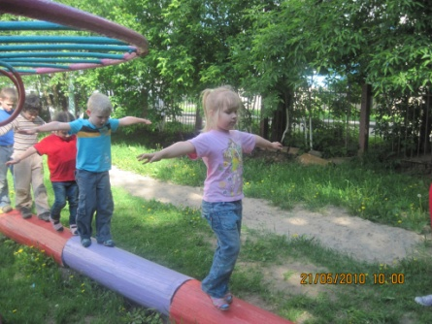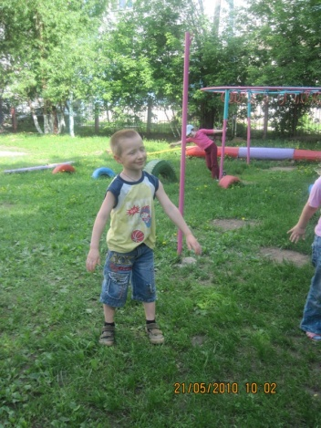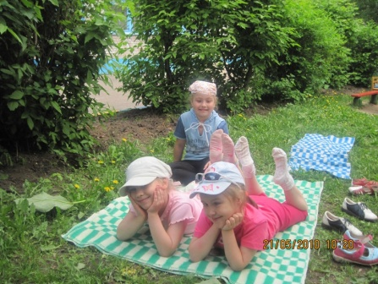

Спортивная площадка служит не только для проведения физкультурной деятельности, но и для отдыха воспитанников.

